**SPIS TREŚCI**

1. **HYMN ZUCHOWY**
2. **MODLITWA ZUCHOWA**
3. **JEDEN WIECZÓR**
4. **PRZY SADZENIU RÓŻ**
5. **BIESZCZADZKI TRAKT**
6. **HEJ, PRZYJACIELE**
7. **KRAJKA**
8. **POWROTY**
9. **ALEXANDER**
10. **ŁEMATA**
11. **ZAPACH RÓŻY**
12. **CZAS**
13. **JUŻ WYRUSZAĆ CZAS**
14. **KOLOROWY WIATR**
15. **MAM TĘ MOC**
16. **PÓŁ KROKU STĄD**
17. **NIE BÓJ SIĘ CHCIEĆ**
18. **DRUHA WE MNIE MASZ**
19. **KIEDY JESTEŚ TU**
20. **PRAWIE UDAŁO SIĘ**
21. **PIEŚŃ O MIŁOŚCI**
22. **NIGDY NIE ULEGNĘ**
23. **KILKU KUMPLI WEŹ**
24. **CHWYTAM WIATR**
25. **LUBIĘ PODRÓŻE**
26. **OPTYMIZM**
27. **MARZENIE**
28. **MAŁY CZŁOWIEK**
29. **WĘDRUJĄ LUDZIE**
30. **PRAWO ZUCHA**
31. **TROPIKI**
32. **IZAJASZ**
33. **BOŻE PO STOKROĆ ŚWIĘTY**
34. **PAN DAJE MI PIĆ**
35. **NA DRUGI BRZEG**
36. **ZIEMIA**

**PIOSENKI OBRZĘDOWE**



**HYMN ZUCHOWY**

Mundur chusta ****zuchowy beret zdobi głowę,

a na piersi pięknie  znaczek kolorowy.

To zuchy, to zuchy co tu dalej kryć

to zuchy, to zuchy dobrze zuchem być!

Biały  to odwaga,  radość głosi.

Zuch jak sama nazwa mówi odważny być musi!

**MODLITWA ZUCHOWA**

Panie Boże, miej mnie

w swojej opiece zawsze,

kiedy bawię się, ,

nawet wtedy, kiedy .

Pomóż mi być dobrym zuchem,

pomóż dobrze służyć 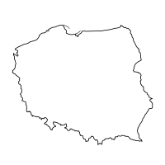.

Wiem, że niełatwa to jest rzecz,

ale , że postaram się.

**JEDEN WIECZÓR**

Jeden wieczór  zapala na niebie

Drugi wieczór bajki czyta dziś dla ciebie.

Jeden wieczór na 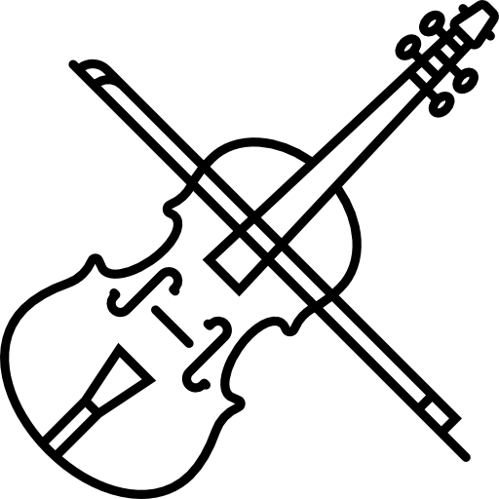

piosenki wygrywa,

Drugi wieczór dzieci na  wzywa

Opowiada dziadek starodawne dzieje

A nocka gwiazdkami srebrnymi się 

Opowiada różne dziwy, barwne opowieści

Jak do krasnoludków wybrał się raz 

Jak go pokochały za piosenki skoczne

A teraz dzieciaki niech  odpocznie

Zamiast dziadka Maciek urwis

opowiadać zacznie o letnich przygodach

i figlach z wakacji

Cicho dzieci cicho dziadek już przysypia

Znak, że pora późna do 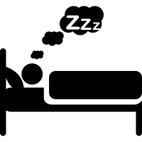 przyzywa

I ognisko już przygasło i bajka przycichła

Nocka rozpostarła opiekuńcze 

**PRZY SADZENIU RÓŻ - piosenka hufca**

Sadźmy, przyjacielu, 

Długo jeszcze, długo światu

Szumieć będą 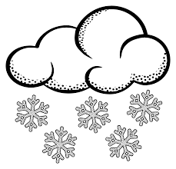 burze:

Sadźmy je przyszłemu latu!

My, wygnańcy stron ,

Może już nie ujrzym kwiatu –

A więc sadźmy je dla innych,

 sadźmy światu!

Jakże los nasz piękny, wzniosły!

Gdzie idziemy – same głogi,

Gdzieśmy przeszli –  wzrosły;

Więc nie schodźmy z naszej !

Idźmy, szczepmy! Gdy to znuży,

Świat wiecznego wypocznienia

Da nam milszy kwiat od :

 wdzięczności i wspomnienia.

**PIOSENKI RÓŻNE**



**BIESZCZADZKI TRAKT**

Kiedy nadejdzie  wabi nas ognia blask

Na polanie gdzie króluje zły

Gwiezdny pył w ogniu tym, łzy wyciśnie nam dym   
Tańczą iskry z  a my

Ref.: Śpiewajmy wszyscy w ten radosny 

Śpiewajmy razem ilu jest tu nas   
Choć lata młode szybko płyną wiemy że   
Nie starzejemy się

W 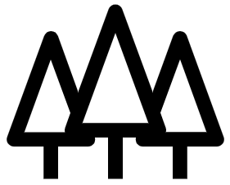 gdzie licho śpi ma przygoda swe drzwi   
Chodźmy tam gdzie na ścianie lasu lśnią   
Oczy sów, wilcze kły rykiem powietrze drży

Tylko  przyjazne dziś są

Dorzuć do  drew w górę niech płynie śpiew

Wiatr poniesie go w wilgotny świat   
Każdy z nas o tym wie znowu spotkamy się   
A połączy nas bieszczadzki trakt

**HEJ PRZYJACIELE**

Tam, dokąd chciałem, już nie dojdę,

Szkoda zdzierać 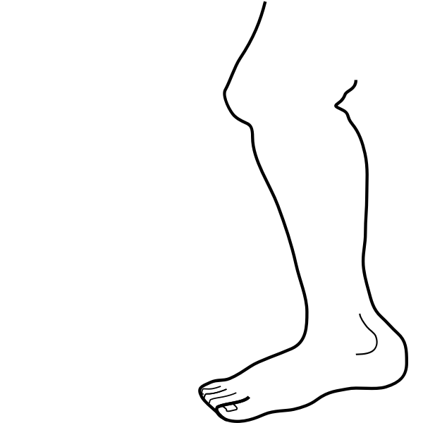

Już wędrówki naszej wspólnej

Nadchodzi kres

Wy pójdziecie inną ,

Zostawicie mnie,

Odejdziecie - sam zostanę

Na rozstaju dróg

Ref. Hej, przyjaciele

Zostańcie ze mną

Przecież wszystko to, co miałem

Oddałem Wam.

Hej, przyjaciele

Choć chwilę jedną

Znowu w życiu mi nie wyszło,

Znowu będę sam.

Znów spóźniłem się na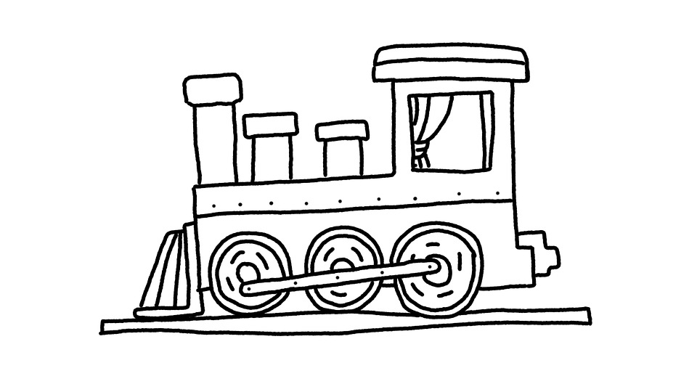

I odjechał już

Tylko jego mglisty koniec

Zamajaczył mi.

Stoję  na peronie

Z tą walizką jedną,

Tak jak człowiek, który zgubił  
Od domu swego .

**KRAJKA**

Chorałem dzwonków dzień rozkwita

Jeszcze od rosy rzęsy mokre

We mgle turkoce pierwsza bryka

 wyrusza na włóczęgę.

 pylistą,  polną

Jak kolorowa pannę krajka

się wznosi nad stodołą

Będziemy tańczyć walca

A ja mam swoją gitarę

Spodnie wytarte i  stare

Wiatry niosą mnie na 

Zmoknięte świerszcze stroją 

Żuraw się wsparł o cembrowinę

Wiele nanosi wody jeszcze

Wielu się ludzi z niej napije

**POWROTY**

Boję się nieba w twoich 

Jeszcze drżysz ze zmęczenia i potu...

Świat chcesz dzielić na białe i czarne

Miły boję się twoich powrotów!

Boję się  nad twoim czołem

Kiedy ręce do krwi otarte

Dumnie kładziesz przede mną na stole

Miły boje się twoich powrotów!

Ref: Drżysz jeszcze  zamglone

Zrobisz wszystko o co cię proszę

Musisz wierzyć, przecież mnie kochasz

Krótka chwila i wracasz, krótka chwila i wracasz

Krótka chwila i wracasz na morze

Boję się morza w twoich 

Kiedy jesteś do  już gotów

Leżysz przy mnie, oczy otwarte

Miły boję się twoich powrotów!

**ALEXANDER**

Już nie będę z tobą kłócił się   
I tak nigdy nie mam racji   
Wydawać by się mogło, że   
Jesteśmy źle dobrani   
Najgorsze jest jednak to   
Twoje rozczarowanie   
Wiem zapomniałem Ci powiedzieć, że   
Jestem zakochany

ref: Więc lepiej mnie zabij   
Wyrzuć z pamięci   
Lepiej odejdź, pozwól mi odejść   
Lepiej zapomnij Pozwól zapomnieć   
Lepiej daj mi następną szansę

Wiem potrzebujesz tego czego ja   
Nigdy mogę Ci nie dać  
Nie dlatego, że nie chcę Ci dać   
A dlatego, że sam tego nie mam   
Najgorsze jest jednak to Twoje rozczarowanie   
Wiem zapomniałem Ci powiedzieć, że   
Jestem zakochany

ref: Więc lepiej mnie zabij…

**ŁEMATA**

Pamiętam tylko tabun  się rozwinął

I cichy wiatr wiejący ku połoninom  
I twardy jak  plecak pod moją głową

I czyjaś postać co okazała się tobą

Idę dołem a ty górą

Jestem  ty wichurą

Ogniem ja, wodą ty

Śmiechem ja, ty ronisz łzy

Byłaś jak wielkie światło w tą smutną 

Jak wielkie szczęście co zesłał mi los

Lecz nie na długo było cieszyć się nam

Te kłótnie bez sensu, skąd ja to znam

I tłumaczyłem jej jak naprawdę jest

Że mam swój  a w nim setki swoich spraw

A moje  to z daleka do mnie lśnią

I śmiechem i łzami witają mój bukowy 

**ZAPACH RÓŻY**

Wiem dobrze, co czujesz, te moje nastroje

Szybka zmiana zdania, zamknięte pokoje

Może to , ale ja nie żartuję

Chcę być sprawiedliwym, przecież ja też czuję

Ref.: Też jestem człowiekiem, też posiadam

Także innych kocham, także innych zdradzam

Też mnie nienawidzą, kochają niektórzy

Też prawie jak, każdy lubię zapach 

Też jestem , czuję zapomnienie

Dobrze wiesz, że miłość to moje zbawienie

Niszczy mnie samotność, tak bardzo powoli

Choć już zrozumiałem, że nienawiść boli

Ref.: Też jestem człowiekiem...

Chociaż nie znalazłem  sobie bratniej

Chcę tu jeszcze zostać do chwili ostatniej

Trochę smutno było, trochę się zawiodłem

Wtedy już wiedziałem, zostać tu nie mogę

Ref.: Też jestem człowiekiem...

Teraz, gdy odszedłemsię spowiadam

Z tego, że Cię kocham, że serce posiadam

Z tego, że żałuję, że brak mi sumienia

Które mi wskazuje drogę do zbawienia

Ref.: Też jestem człowiekiem...

**CZAS**

 płynie wciąż tak jak wąż poplątany ogon

Dnia minionego mgłą ktoś wypatruje nocą 

Zimny śmiech wiatru gwizd, szary przedsmak świtu

Jest nie ma nic, chwil minionych już nie złapiesz

Spójrz! Oto twego życia tajemnicza 

Pisana  gwiazd, atramentem tęczy

W ozdobnych kartach zatrzymany czas

Burzowe  słoneczny blask

Świat znany i nieznany!

Spójrz! W starym  kipi wywar z twoich marzeń

Pragnienie, żądza, potrzeba władzy,

W kipieni, wiary namiętności 

W oparach jarzy się tęsknoty krzyk

Obejrzyj się za siebie!

Wiedz! Ja znam wszystkie twoje tajemnice

Układam Twoje  niczego nie ukryjesz,

To moja  układa Twój szlak

Pod nogi piasek czy w plecy wiatr!

Bez mnie nic nie znaczysz!

Patrz! W  zawiązane twoje progi

Poplątane wiatrem, pomylone mrokiem

W zaułku gąszczy spłaszczona 

Iluzja, przepaść, wątła 

Ostrożnie stawiaj kroki!

**JUŻ WYRUSZAĆ CZAS**

To jasne, że już wyruszać ,

Gdy świat dał wyraźnie Ci znak.

Nad głową mieć  lub pełno gwiazd,

By zrozumieć, że życie ma smak.

To jasne, że już wyruszać czas.

Krok za krokiem pragnę  się.

Słońce śle promień swój do mnie raz po raz,

A ja wciąż czuję, że śmiać się chcę!

Bo najlepiej, gdy bliską zobaczysz znów ,

Choć wiele trzeba było przejść mil,

Opowiedzieć tyle byś od razu chciał,

 byś na dłoni dał.

Nie czekaj więc, już wyruszać ,

Bo  dał wyraźnie Ci znak.

Kto pod niebem gołym spał chociaż jeden raz,

Temu wciąż chwili tej będzie brak.

**KOLOROWY WIATR**

Ty masz mnie za głupią dzikuskę,

Lecz choć cały  zwiedziłeś,

Zjeździłeś wzdłuż i wszerz

I  jesteś tak,

Że aż słów podziwu brak,

Dlaczego - powiedz mi - tak mało wiesz?

Mało wiesz.

Na lądzie - gdy rozglądasz się - ,

Chcesz wszystko mieć na własność, nawet ,

A ja wiem, że ten głaz ma także duszę,

Imię ma i zaklęty w sobie czas.

Ty myślisz, że są ludźmi tylko ,

Których ludźmi nazywać chce twój świat,

Lecz jeśli pójdziesz  moich braci,

Dowiesz się największych prawd, najświętszych prawd.

Czy wiesz, czemu  tak wyje w księżycową noc?

I czemu ryś tak zęby szczerzy rad?

Czy powtórzysz te ****, co z gór płyną,

Barwy, które kolorowy niesie wiatr,

Barwy, które kolorowy niesie wiatr.

Pobiegnij za mną duktów szlakiem,

Spróbujmy jagód w pełne słońca dni,

Zanurzmy się w tych skarbach niezmierzonych

I choć raz o ich  nie mów mi.

Ulewa jest mą siostrą,  bratem,

A każde z żywych stworzeń to mój druh,

Jesteśmy połączonym z sobą ,

A natura ten krąg życia wprawia w ruch.

Do każde drzewo się pnie,

Skąd to wiedzieć masz, skoro  je?

To nie tobie ptak się zwierza w  noc,

Lecz ludziom wszelkich ras i wszelkich wiar,

Chłonącym te ****, co z gór płyną

Barwy, które kolorowy niesie wiatr.

Możesz zdobyć , lecz to będzie tylko świat

Tylko świat!

Nie barwy, które niesie wiatr

**MAM TĘ MOC**

Na zboczach gór biały nocą lśni

I nietknięty stopą trwa

Królestwo samotnej duszy

A królową jestem ja

Posępny wiatr na strunach burzy w  gra

Choć opieram się to się na nic zda

Niech nie wie nikt, nie zdradzaj nic

Żadnych uczuć

Od teraz tak masz żyć

Bez słów, bez 

Łzom nie dać się

Lecz świat już wie

Mam tę moc! Mam tę moc!

Rozpalę to co się tli

Mam tę moc! Mam tę moc!

Wyjdę i zatrzasnę drzwi!

Wszystkim wbrew

Na ten gest mnie stać!

Co tam burzy gniew?

Od lat coś w  chłodu mnie pcha

Z oddali to co wielkie

Swój ogrom traci w mig

Dawny strach co ściskał gardło

Na zawsze wreszcie znikł

Zobaczę dziś czy  mam dość

By wejść na szczyt, odmienić los

I wyjść zza krat, jak wolny ptak

O tak!

Mam tę moc! Mam tę moc!

Mój jest wiatr, okiełznam 

Mam tę moc! Mam tę moc!

I zamiast łez jest śmiech!

Wreszcie ja, zostawię ślad

Co tam burzy gniew?

Moc mojej władzy lodem spada dziś na świat

A duszę moją w mroźnych skrach ku górze niesie wiatr

I myśl tnie jak kryształowy miecz

Nie zrobię kroku w tył

Nie spojrzę nigdy wstecz

Mam tę moc! Mam tę moc!

Znowu zorzą zbudzę się

Mam tę moc! Mam tę moc!

Już nie ma tamtej mnie

Oto ja! Stanę w słońcu dnia

Co tam burzy gniew?

Od lat coś w chłodu mnie pcha

**PÓŁ KROKU STĄD**

Patrzę w wodę

I te  na brzegu

Odkąd sięgam pamięcią

Nie wiem sama czemu tak?

Żal mi, ale widać tak być musi

Nowy dzień mnie  kusi

Jak oprzeć się mam, no jak?

Każda z nowych dróg, każdy świeży ślad

Każdej ścieżki łuk

Wiodą znowu w 

Który z marzeń znam, który jest gdzieś tam

Tam gdzie pragnę być

Gdzie się niebo i morze chcą zejść

Coś woła

Daleko stąd, marzenia są

Jeśli  moją pchał będzie wiatr i mnie wesprze

Te sny za mgłą

Zdołam znaleźć wcale nie tak daleko stąd!

Ja znam wszystkich ludzi na tej 

Robią swoje na tej wyspie

Czy im dobrze jest, czy źle

Znam tu wszystkich na tej wyspie

Tu jest ład na tej wyspie

Czy będzie dobrze tu i mnie?

Mogę wzorem być

Ludziom dać

Jakby nigdy nic swoją rolę grać

Lecz ten głos jak zbyć,

Kiedy szepcze tak, czemu gnębi mnie?

Widzę światło na wodzie co lśni jak 

Daleko stąd, marzenia są

Dobrze wiem, że to światło woła mnie, woła w drogę

Chcę znaleźć je

Za horyzont biec, dosyć siły mieć

Gdzie się niebo i  chcą zejść

Coś woła, czy blisko stąd

Marzenia są?

Wiem że  moją pchał będzie wiatr i mnie wesprze

Pół kroku stąd, marzenia są

**NIE BÓJ SIĘ CHCIEĆ**

Niech mówią co chcą,

Ja jestem wierna 

I sama dobrze wiem,

Gdzie jak i co.

Nauczył mnie

Upada się żeby wstać.

Bo ważne tylko są przyszłe dni.

Uciekam stąd,

W nudy mgle nie chcę żyć!

Czy do stracenia coś mam?

Chyba nic!

Nie poddam się, mnie nie złamie nic!

Każda z trudnych chwil tylko doda !

Marzenia są w nas, nie trzeba nic tylko chcieć!

Kto się nie boi ten już górą jest!

Nie poddam się, mnie nie złamie nic!

Chcę przed siebie , właśnie tak ma być!

Marzenia są w nas, nie trzeba nic tylko chcieć!

Kto się nie boi ten już górą jest!

Nie bój się chcieć!

Choć nie ma , nie przejmuj się!

Raz zrobisz błąd, drugi raz już nie!

Więc nie bój się!

Nie bój się chcieć!

**DRUHA WE MNIE MASZ**

Ty druha we mnie masz

Ty druha we mnie masz

Kiedy szukasz, gdzie Twój 

A przytulny  jest wiele mil stąd

Nie zapomnij, bo popełnisz błąd

Że Ty druha we mnie masz

Tak, Ty druha we mnie masz

Ty druha we mnie masz

Ty druha we mnie masz

Kiedy masz kłopot, diabeł z nim

Pomocy trzeba Ci, wal jak w 

Razem trzymajmy się, przekonasz się

Że Ty druha we mnie masz

Ty  we mnie masz

Niektórym wydaje się, że są dużo lepsi,  itd (może)

Lecz żaden z nich na pewno nie ma pojęcia, że ja

Ja kocham Cię, to wiesz

Z biegiem zim i lat ta przyjaźń bez przerwy trwa

Gdzie ja tam Ty, w złe i  dni

Ty druha we mnie masz

Ty druha we mnie masz

Ty druha we mnie masz

**KIEDY JESTEŚ TU**

Tyle dni  nie dotykać,

Tyle lat nie przeczuwać nic,

Tyle chwil stracić bezpowrotnie,

I w ciemności tkwić.

Stoję tu, patrzę prosto w 

Stoję tu, myśli mkną jak wiatr.

Nagle wiem, to nie jest sen

To tutaj jest mój świat!

Po raz pierwszy widzę blask,

Żadnych mgieł i  już nie ma.

Po raz pierwszy widzę blask,

Noc dorównać pragnie dniu.

Tak się rodzi nowy ,

Moje życie się odmienia.

Z dnia na dzień, wszystko jest inaczej

Kiedy jesteś tu.

Tyle dni gonić, nieuchwytne.

Tyle lat błądzić jak we mgle.

Tyle chwil  i nie widzieć

Nic i mylić się.

Stoi tu,  nad słońcami

Stoję tu i od razu wiem

Jeden gest i jasny jest

Nieznany życia sens.

Po raz pierwszy widzę blask….

**PIEŚŃ O MIŁOŚCI**

Czuje co się święci

Co?

Opętał ich zły

Oh

Dam głowę, że w tym naszym trio

Zostanie tylko dwóch

Ta  karesom sprzyja

Miłosny tchnęła czar

W tej sytuacji romantycznej

Co będzie, strach się bać

Miłość rośnie wokół nas

W spokojną, jasną 

Nareszcie 

Zaczyna w zgodzie żyć

Magiczną czując moc

Mam jej wyznać

Jak wytłumaczyć mam

Kim jestem, co się stało

Nie wiem

Co robić nie wiem sam

Jest tak  w sobie

Lecz nie uwierzę, że...

Nie będzie  skoro ma

Królewski ton i gest

Miłość rośnie wokół nas……

Miłość rośnie wokół nas

Jej zapach jest tuż, tuż

Kochać to

Pokonać troski swe

Przetrwać pośród 

Jeżeli on  się

Nasze sielskie dni

Odchodzą w dal

I nie ma rady

Już po nim czas na łzy

**NIGDY NIE ULEGNĘ**

Jedno wiem nie poddam się

Galopem  pokonać chcę

Idźcie stąd zostawcie mnie

Tam czeka  a tu jest mi źle

Do swoich wrócę stron

Mam twardy kark nie złamią go

Jestem zdrów  znów

Żadnej przegranej- szkoda słów

Nie wiecie co w moim się kryje

Chcę żyć i przeżyję

Nigdy nie ulegnę nigdy nie ulegnę wam nie

Kto nie dotrze do  nie popłynie na ich grzbiecie

A wy tak właśnie chcecie

Nigdy nie ulegnę nigdy nie ulegnę wam nie

Chcę wolnym być chcę żyć

To stale dręczy mnie

Dlaczego wszystko poszło źle

Chcę już odejść stąd

Nie jestem tam gdzie jest mój 

I jedno wiem nie poddam się

Ze wszystkich próbować chcę

Ni kroku wstecz to ważna rzecz

Wy z  mej zabierajcie się precz

**KILKU KUMPLI WEŹ**

Ref: Kilku kumpli i albo dwa

Powstanie , w którym mieszkać się da

 weź, patyk w garść, potrafisz to

Wyrośnie dom, choć nie było tu go

1.  będzie tu, a drzwi o tam

Postawimy nasz dom

To nie potrwa długo

2. Skromny lub zupełnie nie

 może tu wpaść

A nawet 

**CHWYTAM WIATR**

1. Chłodny wicher krew przenika

Niebo zrzuca płaszcz

Słychać głos przez mgłę , to skały

Pną się tam, gdzie bije 

**Ref:** Mój to  , mój to 

Gonię  , chwytam wiatr

2. Gdzieś tam w wyniosłych

Czy w mroku wiekowych 

I w głębinie wód jeziora

słychać wciąż dawny śpiew.

Poznać chcę te opowieści

By sen mój własny śnić.

Ty mi daj swoją , burzo

A ty, orle ze mną krzycz

**LUBIĘ PODRÓŻE**

Lubię podróże i lubię  woń

Zielone wzgórze i morskiej  toń

Ciepły kominka blask, gdy zapada mrok

Lubię podróże i podróżować chcę

Przez wielka  i śnieżnobiałą mgłę

W dżungli zabłądzić chcę, bo nie boję się

**OPTYMIZM**

Coś się zepsuło, coś nie wyszło

Ktoś przede mną zamknął ,

Ale wciąż widzę szaloną przyszłość

To optymizm szumi mi

Życie jest piękne każdą chwilą

Każdą  nawet złą,

Więc się , a zobaczysz

Niesamowitą radość mą

**MARZENIE**

Ola pragnie mieć , Antoś ma na punkcie  bzika

Jaś chce jeździć na , a ja ciągle w cuda wierzę.

Ktoś chce żyć na Bergamutach, a ktoś chodzić w stumilowych 

Ktoś chce w podróż do Afryki, jechać z  fiki-miki

Gdy marzenie wpadnie do głowy, to nie widać świata połowy

świata połowy nie zauważysz, bo o tej drugiej połowie marzysz

Tak, tak, tak, tak,

**MAŁY CZŁOWIEK**

Mały człowiek, a ciemności się nie boi

Cały  przy Tobie bardzo dzielnie stoi

Mały człowiek, a  Cię obdarzy

I nic złego się nie wydarzy

Bo...mały człowiek mały , to jest zuch

On pomocną  służy Ci za dwóch

On radością swą zarazi Cię

I już wiesz, że lepiej jest!

Kiedy tylko chcesz pójdziemy na wyprawę

To załatwi całą  sprawę

Kiedy tylko chcesz  z Tobą

I już nie będzie Ci tak smutno

**WĘDRUJĄ LUDZIE**

Z wiarą w , z nadzieją u boku

Co dzień od rana byle do przodu

W huku czy w , w burzy czy w słońcu

Krok po kroku ciągle ku końcu

Wędrują ludzie z  uśmiechu

Z balastem smutków i oddechu

I nie chcą spocząć nawet na chwilę

Bo tak się  że coś ich ominie

Z wiarą w , z nadzieją u boku

Dążą do celu, krok po kroku

Wędrują ku szczęściu, daleko od 

Szukając wiary, nadziei, miłości

**PRAWO ZUCHA**

Każdy zuch kocha Boga i Ojczyzna jest mu 

Bo to bardzo ważna rzecz, by Boga i Ojczyznę w  mieć.

Prawo Zucha muszę znać, aby innym przykład dać

Aby wszyscy czuli w  że można polegać na zuchu!

Zuch jest dzielny przecież wiesz nawet przeolbrzymi zwierz

Nie przestraszy zucha żadnego, bo zuch jest  kolegą.

Zawsze prawdę mówi zuch i nie  się za dwóch

I nie kłamie nigdy nie, zuch kłamstwa wstydzi się.

Zuch co robi zawsze wie i do pracy garnie się

Obowiązki ma z nimi sobie radę da!

Wszystkim z zuchem dobrze jest poprzez przyjacielski gest

Zuch go zawsze wykonuje, bo wszystkich wokół szanuje.

Zuch się ciągle stara by jeszcze lepszym w życiu być

By wciąż dalej stawiać kroki dobrym  ruszać w świat szeroki.

**TROPIKI**

Przez Afrykański busz, nie przejdziesz ani rusz

I nikt nie przedrze się bez 

Jest tylko jeden mąż, co piersią pruje gąszcz

To noso-, noso-, noso-, 

Ref: Tropiki, tropiki, tropiki **C**

Ach upalny jest wasz urok dziki, dziki, a ha ha! **G C**

Murzynów czarnych stu na  bum, bum, bum

Co przy ognisku piją wodę

W szuwarach słychać szum,  wciąga brzuch

A słoń wyciąga, ciąga, ciąga trąbę

Na dworze ciemna noc, jakbyś założył koc

I nic nie widać chociaż świeci 

I nagle skoczył , lecz to nie mógł być kot

To pewno, pewno, pewno to był lampart!

**PIOSENKI RELIGIJNE**



**IZAJASZ**

Teraz tak mówi Pan, który Cię stworzył Jakubie

który Cię ukształtował, Izraelu.

Nie bój się, bo Cię wykupiłem

nazwałem Cię twoim imieniem, moim jesteś.

Gdy pójdziesz przez wodę, będę z Tobą,

a gdy przez , nie zaleją Cię.

Gdy pójdziesz przez , to nie spłoniesz,

a płomień nie spali Cię.

Bo ja Pan, jestem Twoim Bogiem jak święty izraelski Twym odkupicielem x4

Sypią się, sypią się bramy piekielne sypią się,

Kiedy dzieci posłuszne Ojcu razem modlą się./x2

**BOŻE PO STOKROĆ ŚWIĘTY**

Boże po stokroć Święty

Mocny i 

Ty stworzyłeś , zaskrońca, pręgowaną

Ty kazałeś żyć wiewiórce i hipopotamom

Teologów łaskoczesz  wąsami.

Dzisiaj gdy mi tak smutno

i duszno jest i ciemno  
 się nade mną

 się nade mną

**PAN DAJE MI PIĆ**

Pan rzekł i stało się

Jam Alfa i Omega

Początek i koniec

Ja łaknącemu dam darmo pić

Ze źródła wody życia

Pan daje mi pić /3x

Ze źródła wody życia

**NA DRUGI BRZEG**

Tak jest mało  mało dni

 bije tylko kilka chwil.

Niespokojne czeka wierci się

Kiedy w końcu Ty przytulisz je.

Tak jest mało  mało dni

 bije tylko kilka chwil.

Nie wiem czy Cię poznam ale wiem

Że na pewno ty rozpoznasz mnie.

Zabierzesz mnie na drugi brzeg

Za Tobą będę do Nieba .

Zabierzesz mnie na drugi brzeg

Za Tobą będę do Nieba biegł.

Nie jest wcale ciężko kiedy wiem

Że na końcu drogi spotkam Cię.

Chociaż było tyle trudnych dni

Codziennie bliżej Nieba warto żyć.

Mijają godziny mija 

Szukam Cię na niebie pośród .

Nie wiem czy Cię poznam ale wiem

Że na pewno ty rozpoznasz mnie.

**ZIEMIA**

, którą mi dajesz

Nie jest, fikcją ani bajką.

Wolność którą mam w sobie

Jest prawdziwa

Wszystkie  na drodze muszą ustąpić

Bo wiara góry przenosi

A ja wierzę Tobie

Będę  przed Twoim tronem

I oddam Tobie chwałę

I nic już nie zamknie mi 

Żaden mur i żadna ściana

największa nawet tama

Już nie, nie zatrzyma mnie już

Większy, większy jest we mnie

Ten który mnie 

I żaden Goliat nie może

Z nim równać się.